王长文：哈尔滨职业学院长
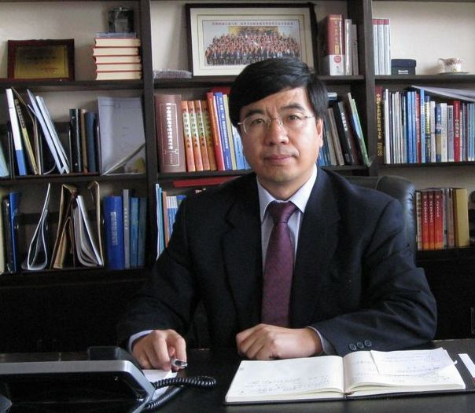
毕业院校 哈尔滨工业大学 材料加工工程专业
教学与技术专长 材料成型设备与技术
工作简历
1986、8—1998、7 哈尔滨工业大学材料学院，研究生协理员、实验室副主任 .讲师、副教授
1998、8—1998、9 哈尔滨工业大学材料学院党委副书记
1998、9—1999、4 黑龙江省政府办公厅正处级秘书
1999、5—2000、12 哈尔滨市委办公厅正处级秘书
2001、1—2002、2 哈尔滨市委办公厅常委秘书室主任 （副局级）
2002、3—2009、6 哈尔滨科技局党委组成员副局长
1998.9---现在 哈尔滨工业大学兼职教师、兼职教授
2009、7—现在 哈尔滨职业技术学院党委副书记、院长
主要研究材料成型技术，参加了国家863计划，国家自然科学基金、省市攻关课题、科技部政府间合作项目等10余项，是多个科研项目的课题组长，获市政府优秀成果奖1项，获得专利发明专利1项，发表了学术论文20余篇。

